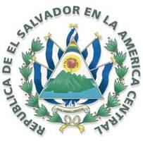
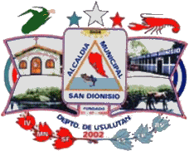

MUNICIPIO DE SAN DIONISIO
DEPARTAMENTO DE USULUTÁN

PERFIL E HISTORIA GENERAL.
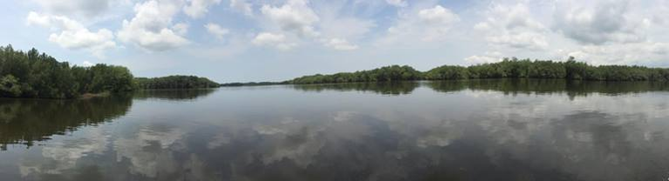

FUENTE: PALN ESTRATEGICO PARTICIPATIVO 2015 (PEP)

HISTORIA DEL MUNICIPIO
Fecha De Constitución: Por Decreto Legislativo del 21 de Julio de 1920, durante la administración de Don Jorge Meléndez, el Cantón Puerto Grande, perteneciente al municipio y distrito de Usulután se erigió en el Pueblo de San Dionisio; al nuevo municipio le anexaron los Cantones de iglesia Vieja y Mundo Nuevo segregados del municipio de Usulután y los de San Dionisio y San Francisco desmembrados del municipio de Puerto El Triunfo.
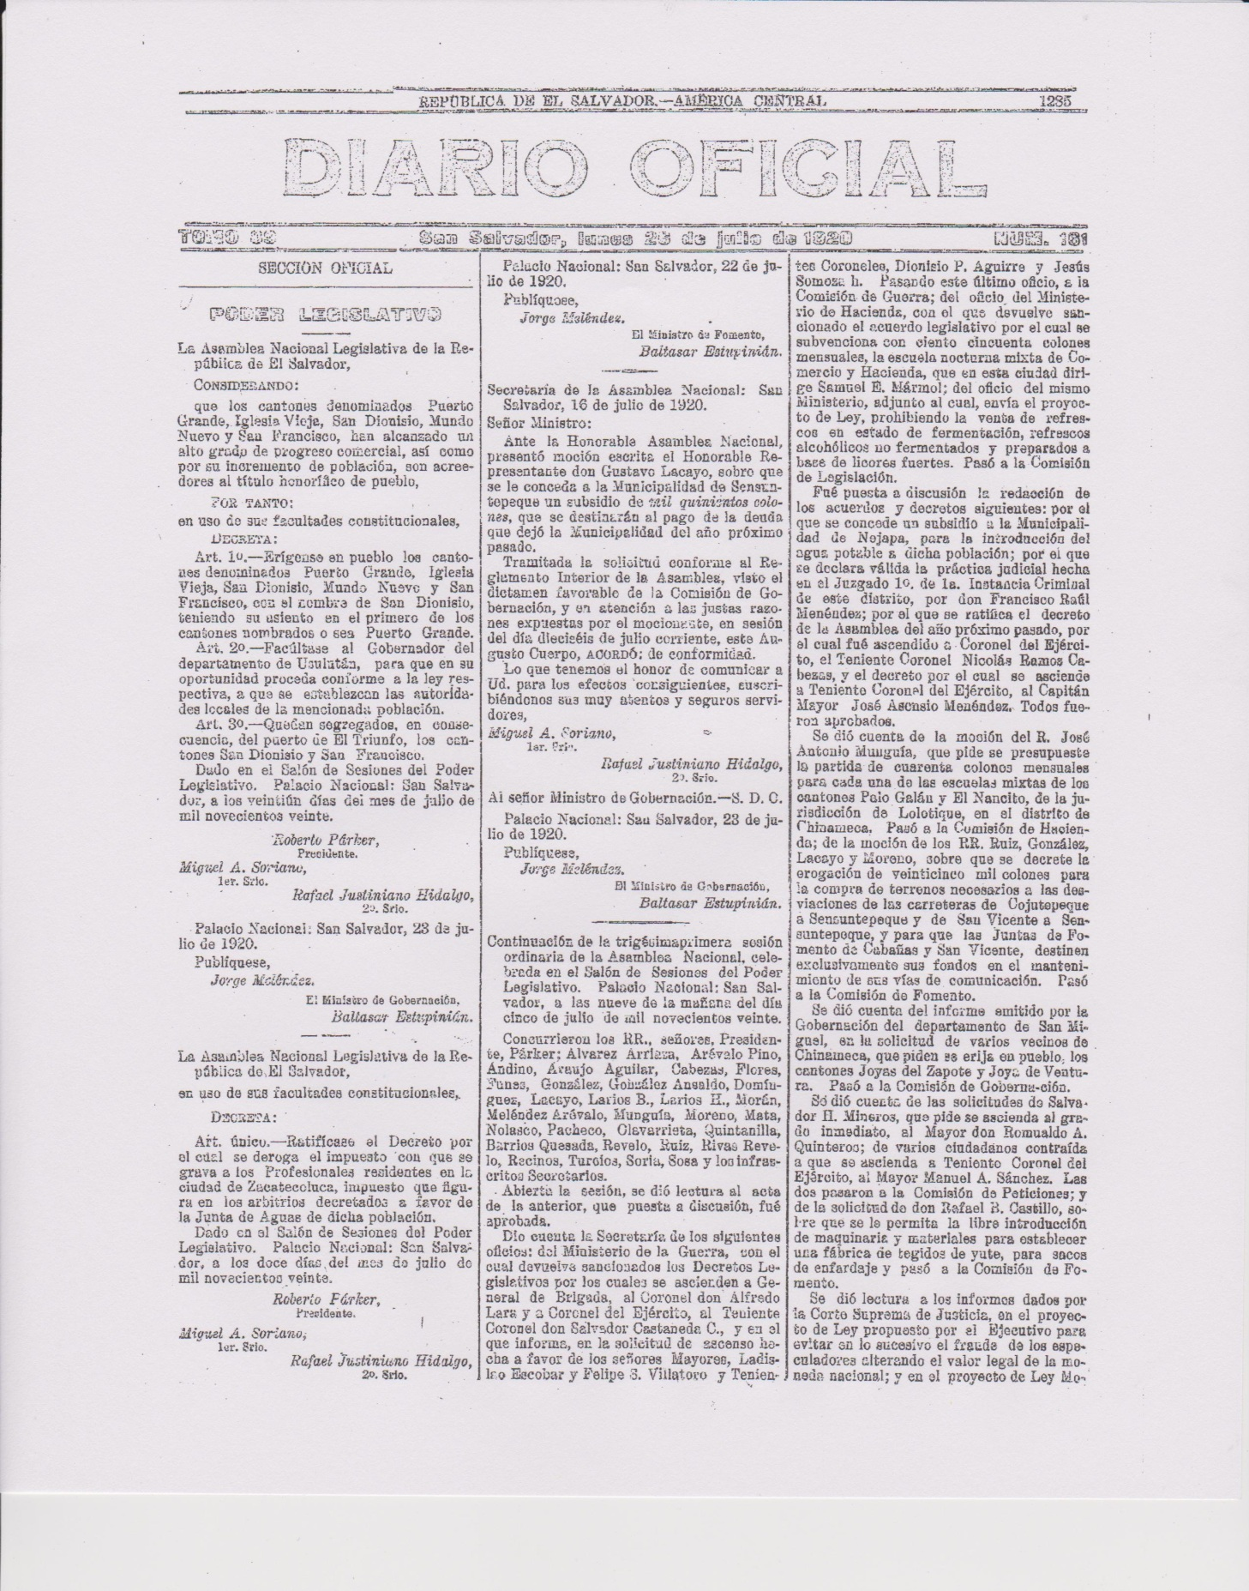

Principales Centros Turísticos: Islas de San Sebastián, Isla Rancho Viejo e Isla La Pirraya.- con sus atractivo de Fauna Y Flora en área de Bosque salado y bahía de Jiquilisco bajo su jurisdicción territorial.- El Pueblo en fiestas patronales (Jaripeo y Carnaval el día 21 de Diciembre, La Isla la Pirraya cuenta con Restaurante Flotante y Cabañas para alojamiento.-

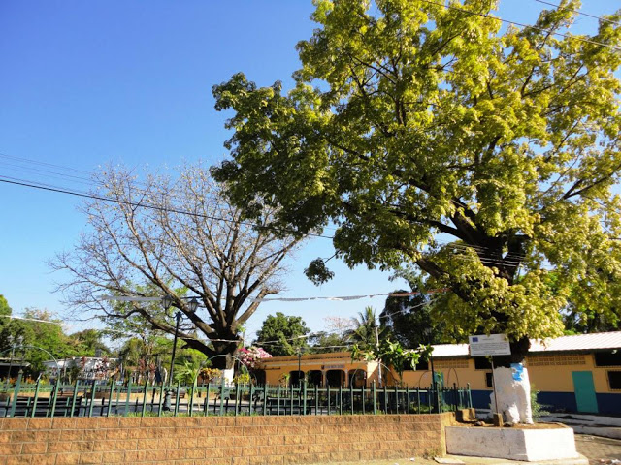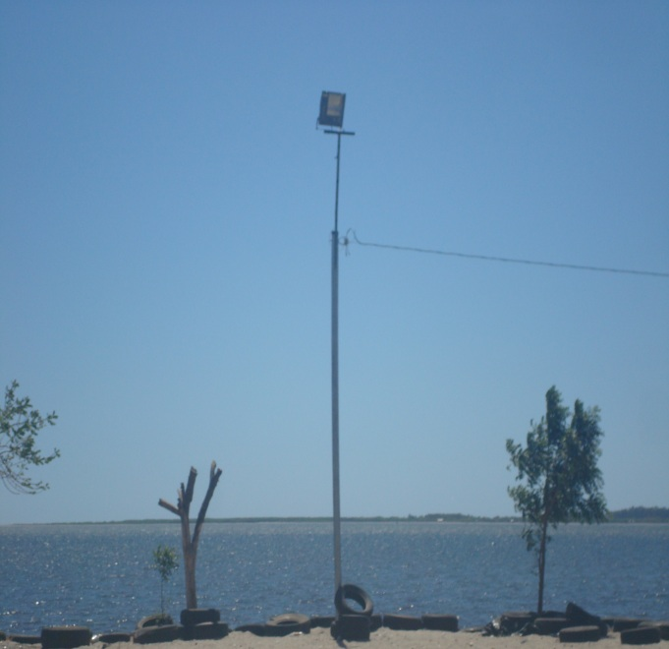
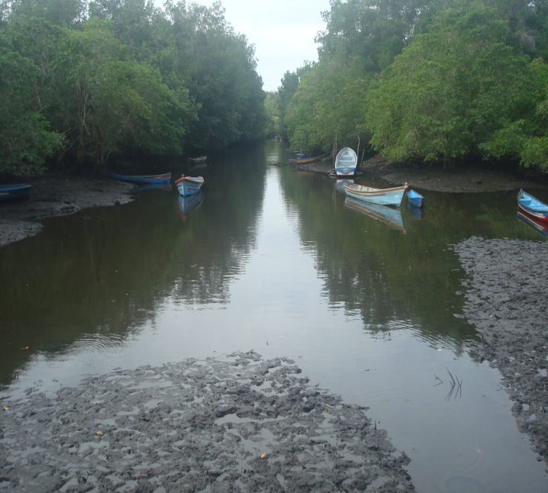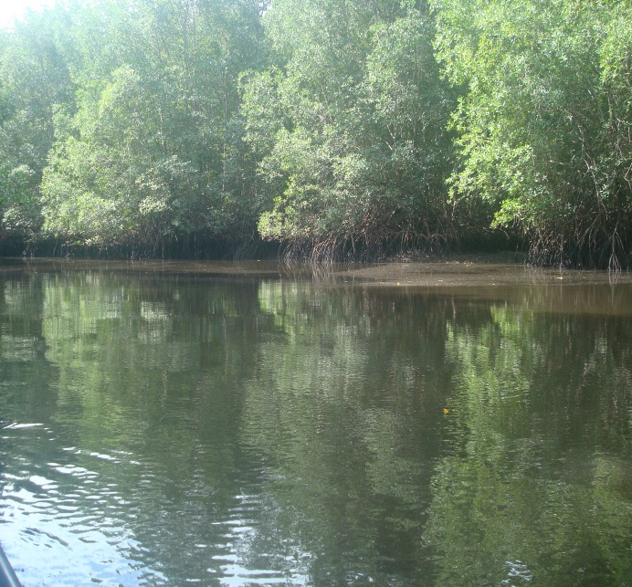

ALCALDÍA MUNICIPAL DE SAN DIONISIO.
Dirección: Primera Calle Oriente, Barrio El Centro, frente a Parque Central Municipal
Número telefónico de la Municipalidad: 2632-0001 y 2632- 0605
Fiestas Patronales: Del 18 al 25 julio en honor a Santo Patrono Santiago Apóstol.
Población: 9,000 habitante
Extensión Territorial: 114.95
Altitud: 14 mts sobre el nivel del mar.

1.1. CARACTERIZACION Y CONTEXTUALIZACIÓN DEL MUNICIPIO
El municipio de San Dionisio tiene una extensión territorial de 114.95 km, lo que representa el 4.68% con relación al área total del departamento, cabecera del municipio es el pueblo de San Dionisio, situado a 8 Km al sur de la ciudad de Usulután y a 15.0 metros sobre el nivel del mar.

Para su administración, San Dionisio se divide en 6 cantones con 34 caseríos y 3 colonias; dentro del área urbana se ubican 7 colonias y 3 Barrios. De los seis cantones del municipio, tres de ellos están ubicados en Islas, ellos son: La Pirraya, San Sebastián y Rancho Viejo.
Tabla 1
DIVISION POLITICO ADMINISTRATIVO DEL MUNICIPIO DE SAN DIONISIO, POR CANTONES Y CASERÍOS.

CANTONES | CASERIOS |  | CANTONES | CASERIOS
San Francisco | La Soledad  El Centro  La Joya |  | Isla La Pirraya | La Pirrayita  La Punta  Punta Arena  La Haciendita
Mundo Nuevo | El Centro  Los Cerna  Los Moreno  El Mechudo  Los Munguía  La Alcancía  El Puertecito |  | Isla San Sebastián | El Centro o La Colonia  El Mario  Cojoyón  La Pirrayona
Iglesia Vieja | El Centro  Las Pampas  Los Montalvo  Cristales  El Refugio  La Planta  Chepe López  Shurla  Los Tubos  Colonia 27 de Agosto  Colonia Las Flores  Colonia San Antonio |  | Isla Rancho Viejo | Rancho Viejo Centro  La Playona  La Rampla
 |  |  | Área Urbana | Barrio El Calvario  Barrio El Centro  Barrio La Parroquia  Colonia San Lorenzo Colonia Altos de la Ceiba I, II y III  Colonia Santa Marta I  Colonia Santa Rosa  Lotificación La Alcancía
Fuente: Plan de Acción e Inversión del municipio de San Dionisio, 2011 – 2013.

De acuerdo a la tipología establecida por GTZ, el municipio de San Dionisio, pertenece al grupo número 5; entre las características para este grupo de municipios se mencionan las siguientes: tener un número menor de habitantes y baja densidad poblacional, ser predominantemente rurales, tal es el caso de San Dionisio; además de ello poseen la relación más baja de número de contribuyentes IVA y registran los índices más elevados de necesidades básicas insatisfechas, con respecto a los demás tipos.
La población del municipio de San Dionisio, según Censo Nacional de Población y Vivienda del año 2007, es de 4,945 personas, de las cuales el 52% son mujeres.
Las niñas, niños, adolescentes y jóvenes entre las edades de 0 a 24 años, representan el grupo poblacional más alto con un 60% de la población total, seguido por las personas adultas (25 a 59 años) con un 33% y en menor proporción se identifican a las personas adultas mayores (de 60 a más años) con un 7%.

Según datos del Censo de Población y Vivienda 2007, el municipio de San Dionisio cuenta solo con 2 personas que son parte de la población indígena: 1 mujer Lenca y 1 hombre de quien no se identifica a qué grupo pertenece, pero la municipalidad no cuenta con información actualizada acerca de los pueblos originarios, por lo tanto desconocen la ubicación de estas dos personas identificadas; es por esta situación que no existen programas interculturales que atiendan a este grupo poblacional, que representan un elemento importante para la historia del municipio.
De igual manera, existe un 6.3% de la población de San Dionisio cuyos familiares residen en el extranjero, frente a un 93.8 que no reporta de manera oficial algún tipo de migración ya sea al interior del departamento, país o el extranjero.
Fuente: Elaboración propia con base en Ministerio de Economía. Dirección General de Estadísticas y Censos. VI Censo Nacional de Población y IV de Vivienda. San Salvador 2007.

Entre los principales actores institucionales dentro del municipio se encuentran: empresa privada, ONG´S, universidades privadas y la universidad estatal, organismos de cooperación internacional e instituciones gubernamentales.
Tabla 2
PRINCIPALES ACTORES INSTITUCIONALES QUE INTERVIENEN EN EL MUNICIPIO DE SAN DIONISIO
PRINCIPALES ACTORES INSTITUCIONALES QUE INTERVIENEN EN EL MUNICIPIO
Actor | Tipo de actor  (Público o Privado) | Ámbito de acción | Áreas específicas de trabajo | Comunidades donde tiene presencia | Objetivos que persigue | Con qué otros actores establece relaciones
Ayuda en acción | Privado  (ONG) | Ámbito socio cultural | Trabajo con niñez | San Sebastián  La Pirraya | Trabajo con niñez | Alcaldía de San Dionisio, MINED
FUNSEL | Privado | Ámbito medio ambiental | Protección de tortuga de carey | San Sebastián | Protección de tortuga de carey | Alcaldía de San Dionisio, MARN.
Universidad Gerardo Barrios | Privado | Ámbito económico | Realizó plan de negocios al grupo de mujeres las ingeniosas | San Sebastián | Realizó plan de negocios al grupo de mujeres las ingeniosas | Alcaldía de San Dionisio
Universidad Francisco Gavidia | Privado | Ámbito económico | Establece una red de tour operadores. | La Pirraya | Fomento del turismo como fuente de ingresos para los habitantes de la isla. | MITUR
Universidad de El Salvador | Privado | Ámbito económico y medio ambiental | Fortalecer la economía y el cuido del medio ambiente a través del ecoturismo | Casco urbano | Creación de senderos ecológicos en los manglares aledaños al casco urbano. | Alcaldía municipal de San Dionisio
ISNA | Público | Ámbito socio cultural | Atención integral a la niñez del CDI San Sebastián | San Sebastián | Garantiza la articulación del sistema de protección, contribuyendo con ello, al cumplimiento de los derechos de las niñas, niños y adolescentes | Alcaldía municipal de San Dionisio
Luxemburgo (Programa de pequeñas donaciones) | Privado | Ámbito socio cultural y económico | Apoyo del turismo y de infraestructura | La Pirraya | Conservación de las diferentes especies de tortuga marina. | MARN
FIAES | Público | Ámbito medio ambiental | Conservación del medio ambiente | La Pirraya | Conservación del huevo de tortuga | MARN
Ministerio de Salud (MINSAL) | Público | Ámbito socio cultural y medio ambienta institucional | Atención Primaria en Salud, promoción de la salud, Prevención de enfermedades. Atención curativa y de rehabilitación. Prestación de servicios integrales en salud. | Casco urbano, Mundo Nuevo y La Pirraya. | Que la población pueda tener acceso a la salud primaria como derecho universal | Alcaldía municipal de San Dionisio, Protección Civil, PNC, MARN
Ministerio de Turismo (MITUR) | Público | Ámbito económico, ambiental y socio cultural | Promoción de rutas turísticas | Casco urbano, La Pirraya. | Promover la economía local, preservar el medio ambiente y fortalecer las tradiciones culturales | Alcaldía municipal de San Dionisio, PNC.
Ministerio de Gobernación (Protección Civil) | Público | Ámbito económico, sociocultural, político institucional y medio ambiente. | Prevención de desastres. | Mundo Nuevo San Francisco Iglesia Vieja Rancho Viejo La Pirraya San Sebastián | Llevar a cabo medidas de prevención y mitigación que se puedan aplicar para reducir los riesgos y vulnerabilida=des a que este expuesta la población. | Alcaldía municipal de San Dionisio, PNC, MINSAL
Ministerio de Medio Ambiente y Recursos Naturales (MARN) | Público | Ámbito medio ambiental | Formulación de ordenanzas para la conservación de la biodiversidad | Casco urbano, Rancho Viejo, La Pirraya, San Sebastián. | Conservación de la biodiversidad | Alcaldía de San Dionisio
Ciudad Mujer | Público | Ámbito socio cultural y económico | Promover el desarrollo de la mujer. | San Francisco La Pirraya y Rancho Viejo | Desarrollo y autonomía de las mujeres | Alcaldía de San Dionisio
INJUVE | Público | Ámbito socio cultural y económico | Promoción de la ley de juventud. | Todo el municipio | Promover el desarrollo de los jóvenes | Alcaldía de San Dionisio
Save the children | Privado | Ámbito socio cultural y económico | Privilegia su trabajo en los derechos de la niñez y la adolescencia.  Promueve la mitigación de desastres | 27 de agosto | Mitigación de riesgo | Alcaldía de San Dionisio
Caritas | Privado | Ámbito socio cultural y económico |  | 27 de agosto | Mitigación de riesgo | Alcaldía de San Dionisio, Protección Civil, MINSAL, PNC.
PNC | Público | Ámbito socio cultural | Escuelas de verano, programas educativos para la prevención de la violencia | C.E. San Dionisio | Prevención de la violencia | Alcaldía de San Dionisio, MINSAL, Protección Civil, MINED, MARN, Juzgados.
JUZGADOS | Público | Ámbito socio cultural. |  | Casco Urbano | Normar y Sancionar conductas fuera del orden social | Alcaldía Municipal de San Dionisio, PNC, MARN,
FUNDAMUNI | Privado | Ámbito económico, ambiental, político institucional y medio ambiental | Emprendimientos económicos | Iglesia vieja  Mundo nuevo  San francisco  Caso urbano | Fomento de la economía local | Alcaldía de San Dionisio

1.2. DIAGNÓSTICO POR ÁMBITOS
1.2.1. Ámbito socio cultural
Entres los principales indicadores para el año 2007 y 2014, referidos al ámbito socio cultural para el municipio de San Dionisio se identifican los siguientes:

Tabla 3
INDICADORES SOCIO CULTURALES
DIMENSIÓN | VARIABLE | INDICADOR
Socio cultural | Índice de desarrollo humano | 0.663
 | Retardo en talla | 12.7%
 | Tasa de pobreza extrema | 15.40%
 | Vivienda. Déficit. | 69.65%
 | Agua. Déficit. | 35%
 | Energía. Déficit. | 35%
 | Salud.  Morbilidad principal: | Infecciones respiratorias agudas de la población entre 0-19 años.
 | Saneamiento. | Déficit de cobertura servicio de recolección de basura 95%  Déficit de cobertura red alcantarillado 100%
 | Seguridad ciudadana. | Zonas de riesgo: caserío El Mechudo, Mundo Nuevo, caserío El Flor, Isla La Pirraya.  3 principales hechos delictivos: Robo , estafa y amenazas
Fuente. Cuadro elaborado en base propia a partir de datos proporcionados por el censo de población y vivienda 2007, municipalidad de San Dionisio, Unidad de Salud de San Dionisio y departamental de educación Usulután.

En las consultas cantonales y sectoriales, los temas identificados como problemáticos en este ámbito giran en torno a conectividad vial, agua y saneamiento, espacios de recreación y deportes, energía eléctrica, educación, salud, tejido social, seguridad ciudadana, seguridad alimentaria y ordenamiento territorial. Las principales problemáticas encontradas se muestran en el siguiente mapa:
ILUSTRACION N 1
PROBLEMAS SOCIO CULTURALES DEL MUNICIPIO DE SAN DIONISIO
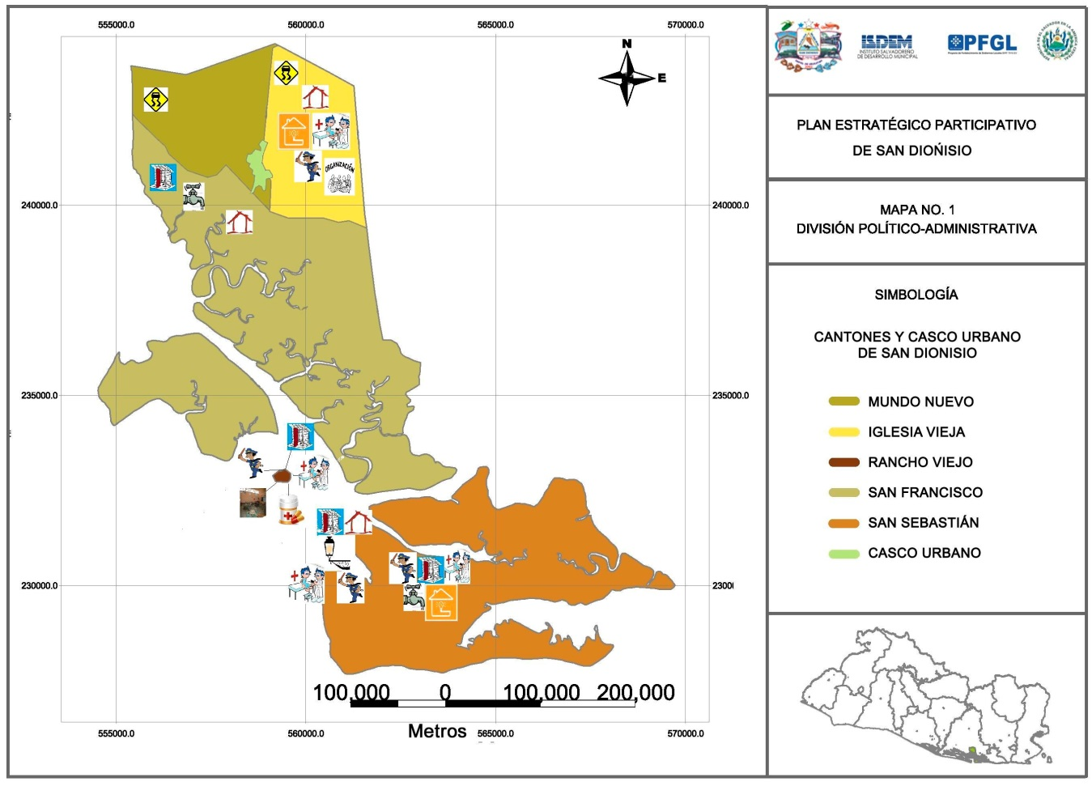

1.2.2. Ámbito económico
En el municipio, los pobladores se dedican fundamentalmente a la agricultura de granos básicos (maíz, frijol) y musáceas como un rubro de subsistencia, pero el cultivo de la caña de azúcar es más rentable y por eso es extensa la superficie que hay sembrada en esta zona (unas 900 manzanas cultivadas aproximadamente); sin embargo, no se contrata mano de obra local, por lo general se contrata a nicaragüenses, ya que para ellos es más rentable el salario percibido que para los locales. A nivel territorial el cultivo de la caña genera una serie de problemas ambientales y sociales, a consecuencia de prácticas de producción como la quema al momento de la cosecha, aplicaciones aéreas de plaguicidas, uso de grandes cantidades de agua para riego complementario y la reducción de la mano de obra para el manejo del cultivo. También se expresó que las tierras para el cultivo de caña son arrendadas a empresarios externos de los municipios, dejando sin tierra para alquiler de los lugareños que dependen de la agricultura de subsistencia, poniendo en riesgo la seguridad alimentaria.
Los agricultores por lo general comercializan sus productos localmente a través de intermediarios y éstos a su vez llevan el producto a los mercados de la ciudad de Usulután, para ser vendidos en muchas ocasiones al doble o triple de lo que fueron comprados originalmente.
Un sector importante es el ganadero, cuya producción de leche según datos proporcionados por los lugareños que se dedican a dicha actividad, alcanza los 3,000 litros diarios; sin embargo no cuentan con asistencia técnica, ni un mercado para comercializar el volumen de leche que se produce, muchas veces se llega a vender un litro de lecha a 0.40 ctvs. de dólar, lo que no resulta rentable para el sector.
Otro sector importante son los pescadores artesanales de las islas San Sebastián, Rancho Viejo y La Pirraya, algunos de ellos se encuentran organizados en cooperativas, pero otros trabajan de forma individual. La venta de sus productos fundamentalmente la hacen en la isla a comerciantes que llegan de Usulután. Las dificultades que este sector enfrenta están vinculadas al alto costo de la gasolina y el material para los aperos de pesca.
Existen además pequeños negocios los cuales abastecen de alimentos a los lugareños; sin olvidar los comedores y restaurantes ubicados en la zona de la Pirraya los cuales atienden a los turistas que visitan la zona.
Otro componente del sector económico es el comercio en menor escala, el cual está constituido por el sector informal representado por pupuserías, chalet de comida, y otras ventas ambulantes.
Como parte del tejido productivo del municipio de San Dionisio se encuentran dos cooperativas que trabajan en el sector agropecuario y pesquero, también se encuentran aproximadamente cuarenta negocios en el sector comercio y uno de tipo industrial. (Araniva, Ana y Orellana, 2011)

En el municipio de San Dionisio las actividades económicas principales giran en torno a la agricultura, pesca, acuicultura y ganadería; sin embargo, estas son de baja remuneración y sus ingresos están por debajo del salario mínimo.

Se identifican 58 actores económicos vinculados a lo siguiente: agricultura y pesca 12, comercio 16, industria 2, Organizaciones gubernamentales 3, Organizaciones No gubernamentales 1 y servicios 16. (MINEC/MAG, 2007)
De los 469 productores agropecuarios que se identifican en el municipio (MINEC/MAG, 2007), el uso del suelo en explotación (2,301Mz) es de la siguiente manera: 552 Mz para la producción de granos básicos, 56 Mz para la producción de hortalizas, 272 Mz en agroindustria, 346 Mz para la siembra del monocultivo den la caña, 397 Mz de frutales, 495 Mz destinados a la ganadería y 183 Mz para otros usos del suelo.
En la bahía de Jiquilisco, la producción primaria de todos los productos agropecuarios se comercializa a través de intermediarios directamente en las parcelas de producción, esta forma de comercialización no retribuye el esfuerzo e inversión de los productores y a pesar que se realizan esfuerzos para encadenar la producción a través de la organización de los pequeños, no se ha logrado el empoderamiento en la cadena de valor, dado que se carece de un espíritu empresarial de estos productores. Producción como el coco, productos del mar, camarones, granos básicos, leche y café son comercializados a través de intermediarios y mayoristas.

Entre las ventajas comparativas, el gran potencial con que cuenta San Dionisio es la conexión directa con el océano, al poseer tres islas que forman parte de la Bahía de Jiquilisco. Dicha área forma parte de las estrategias formuladas por la ECADERT y “Territorios de Progreso”, las cuales suponen aprovechar todo el potencial turístico de la zona del cual se beneficiarán directamente los pobladores.
Esto supone a su vez elevar el potencial competitivo para poder constituirse en una verdadera opción que dinamice la economía del municipio, para ello será necesario profundizar las estrategias para la atracción de la inversión privada y el aprovechamiento de los recursos estatales que se han puesto a disposición para el desarrollo de la bahía.
La mayor oportunidad en cuanto a inversiones públicas con las que cuenta San Dionisio, se encuentra en la formulación de la estrategia planteada en “Territorios de Progreso”, con la cual se espera beneficiar el turismo como un eje estratégico, mejorando el acceso y la infraestructura de los muelles que conectan al municipio; asimismo, se beneficiará el sector pesquero a través de la asistencia técnica y el fortalecimiento de la comercialización a través de cadenas de valor. Se espera además beneficiar al sector agrícola a través de la entrega de paquetes agrícolas y en el área social se dará mayor promoción de la participación de jóvenes y mujeres, quienes han demandado mayor involucramiento en las estrategias de desarrollo municipal.
La municipalidad no cuenta con Unidad de Desarrollo Económico, situación que resiente tanto el sector comercio de las islas como el sector urbano, según lo expresado en las consultas sectoriales ya que, no existe una instancia dentro de la alcaldía que asuma el fortalecimiento de dichos sectores.

En las consultas cantonales y sectoriales, los temas identificados giran en torno a: comercialización, acceso a empleo, oferta de servicios de desarrollo empresarial financiero y no financiero, tenencia de tierras y tejido productivo, cuyas problemáticas se presentan a continuación:

ILUSTRACION N 2
PROBLEMAS ECONÓMICOS DEL MUNICIPIO DE SAN DIONISIO
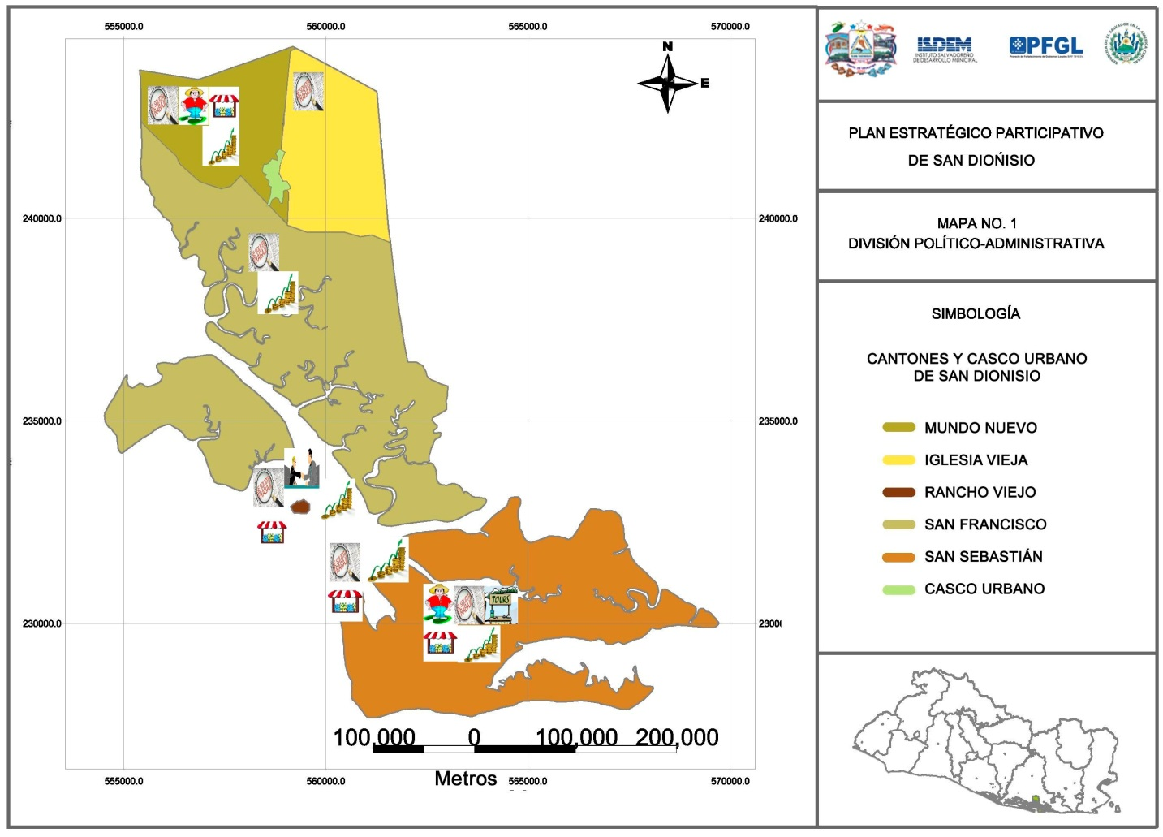

1.2.3. Ámbito ambiental
El municipio se encuentra ubicado en la región hidrográfica de la Bahía de Jiquilisco. Las principales fuentes de agua del municipio lo constituyen los ríos: los Pocitos, el Marillo, San Lucas, el Molino, la Poza, Río Zarco y Mundo Nuevo, los cuales constituyen la zona de recarga. (San Dionisio, 2010).
En el municipio se encuentra el ecosistema agrícola que tiene mucha relación con los recursos hídricos, ya que algunos ríos de la zona y algunos pozos son utilizados para regadíos en las parcelas donde cultivan hortalizas, musáceas, papaya y maíz. En este ecosistema prevalece el cultivo de la caña de azúcar, con la desventaja que los seres vivos que se desarrollan durante el ciclo del cultivo, muchos se mueren cuando los cañales son fumigados vía aérea con madurantes y en la época de cosecha cuando son quemados.
Otro ecosistema importante en el municipio es el costero marino, que es fuente de ingresos para la población, en el que existen áreas de manglar, playas que contienen alguna riqueza natural y que permite la reproducción de especies marinas.
Los humedales, también constituyen un ecosistema importante íntimamente ligado al ecosistema costero marino, ya que en el municipio los humedales existentes están compuestos por bosques salados o manglares. Este ecosistema se ve sometido a muchas presiones por acciones de la población tales como la tala, extracción excesiva de especies de tallas pequeñas, pesca con explosivos, etc.
Dentro de los ecosistemas descritos anteriormente en el municipio de San Dionisio, podemos encontrar las siguientes amenazas:
Estado y manejo de manglares.
Los manglares en el municipio han sido sujetos de grandes presiones por parte de la población, pero se han mantenido y siguen produciendo bienes y servicios que benefician a la población, tal es el caso de la extracción de curiles, cangrejos y otras especies. No hay un manejo adecuado, aunque la municipalidad está tratando de regular o controlar la depredación, a través de la Unidad Ambiental Municipal. Existe un plan de manejo de la Bahía de Jiquilisco, donde se contempla el manejo integral de la zona costera, pero aún no se ha implementado. (San Dionisio, 2010)
Áreas protegidas.
El área protegida que posee el municipio es la zona de manglar que forma parte de toda el área de conservación de la bahía de Jiquilisco nominado Sitio Ramsar que le corresponde a San Dionisio. El área de conservación constituye el hábitat de la gran mayoría de aves marino-costeras del país, así como el único sitio de anidación para algunas de ellas. Actualmente la cobertura vegetal que posee el manglar de San Dionisio es de 4,594.99 hectáreas. (San Dionisio, 2010)
Otra área protegida es el la Isla San Sebastián, que es una Reserva Nacional Estatal con una extensión de 161.94 hectáreas en un rango altitudinal que varía entre los 4 y 8 msnm. Corresponde al Gran Paisaje de la Planicie y está contenida en la Zona de Vida Bosque Húmedo Subtropical (caliente).
En las consultas cantonales y sectoriales, los temas identificados giran en torno a: acceso a empleo, comercialización, oferta de servicios de desarrollo empresarial financiero y no financiero, tenencia de tierras y tejido productivo, cuyas problemáticas se presentan a continuación:
ILUSTRACION N 3
PROBLEMAS MEDIO AMBIENTALES DEL MUNCIPIO DE SAN DIONISIO
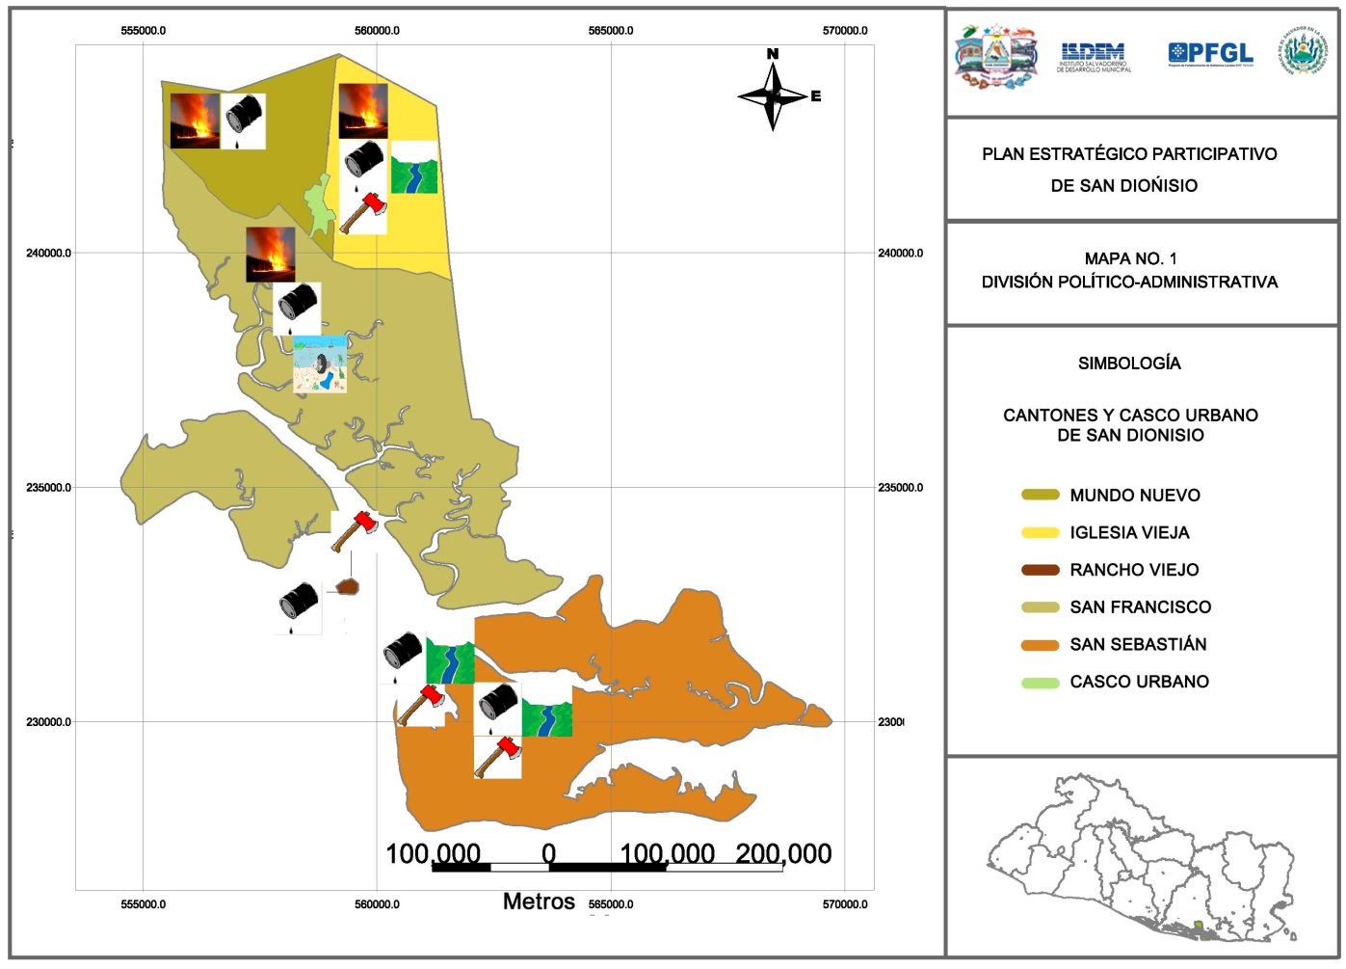
La posición geográfica de San Dionisio es la siguiente: 13º17´13"Latitud Norte (LN) y 88º27´35"Latitud Oeste de Greenwich (LWG). Sus municipios vecinos son: Usulután, Jiquilisco y Puerto El Triunfo. Se divide en tres Barrios: El Calvario, El Centro y La Parroquia; las fiestas patronales en honor a San Dionisio, Obispo y Mártir se celebran del 17 al 20 de Diciembre. En el cual se hace la elección de la reina de las fiestas patronales tal como se puede apreciar en la foto a continuación
Así mismo se hace la elección de la reina de la niñez y la reina del adulto mayor:
Y en todo lo que acontece en la celebración de las fiestas se dan ciertas atracciones entre las cuales está la realización de jaripeos, los cuales reúnen a la mayoría de la población de san Dionisio._

El municipio cuenta con los servicios públicos básicos y son los siguientes:
- Telecomunicaciones,
- Energía Eléctrica,
- Agua Potable,
- Educación Básica, y Bachillerato.-
- Unidad y Promotores de Salud, ECOS.-
- Juzgado de Paz,
- Puesto Policial (P. N. C.),
- transporte y alumbrado público.

Los lugares de atracción turística son:
Los esteros y playas en las Islas y la exuberante e imponente Bahía de Jiquilisco donde se practica la navegación de cabotaje.
San Dionisio se une por una carretera asfaltada con la cabecera departamental Usulután, los cantones se unen entre sí y con la cabecera municipal a través de caminos vecinales balastados y desde las islas por la vía marítima navegando por los esteros y cañones en los manglares.

Los productos agrícolas más cultivados son:
- cereales,
- frijol,
- maíz,
- aguacate,
- caña de azúcar,
- plátano,
- coco,
- algodón,
- sandía y
- melón.
La producción agropecuaria está orientada al ganado vacuno y porcino, produciendo grandes cantidades de lácteos de muy buena calidad, además de la explotación de los recursos marinos a través de la pesca artesanal y la extracción de moluscos (curiles, punches, cangrejos, entre otros.

El territorio del municipio es regado por los ríos: San Lucas, Cucurucú, San Francisco, El Eje, Chiquito, El Molino, Shurla y Tinto. La Bahía de Jiquilisco baña la parte sur del municipio, en la que se encuentra abundante Bosque Salado en donde viven diferentes especies marinas ya sean aves, reptiles y anfibios además de peces y moluscos. Se encuentran puertos de cabotaje como Puerto Grande, Puerto San Luis, Puerto Mundo Nuevo y Puerto La Soledad, todo ubicados en la zona aledaña a los manglares. En la Isla San Sebastián encontramos el Puerto La Ceiba, donde se embarcan los habitantes de la Isla para salir a hacer sus compras y otras diligencias en la población de San Dionisio o a la ciudad de Usulután.
El clima es cálido y la precipitación pluvial oscila entre los 1800 a 2000 mm.
El gobierno local lo ejerce un Concejo Municipal que tiene su sede en el Pueblo de

A través del tiempo el municipio ha tenido autoridades locales que se han distinguido por las obras realizadas en beneficio de la comunidad, entre ellos están los siguientes Alcaldes:
- Alejandro Rivas,
- Santiago Bermúdez,
- Pedro Antonio Torres,
- José Oscar Vela,
- Pedro Antonio Ramírez,
- Miguel Ángel Turcios,
- Manuel de Jesús Alemán,
- Gustavo Henríquez,
- Jorge Adalberto Mira,
- Manuel Tobías Osegueda,
- Mauricio Orlando Bonilla Alvarado,
- Juan Ramón Cárcamo y
- Julio Alberto Torres Alegría.
- Pedro Antonio Vásquez.
- Julio Alberto Torres Osorio.
- José Agustín Zelaya Velásquez.
Un persona muy conocida por el tiempo de servicio a la municipalidad de San Dionisio, fue Don Daniel Mira quien por mucho tiempo se desempeñó como Secretario Municipal.
Cuentan las personas de mayor edad que antes se celebraba como Santo Patrono del pueblo de San Dionisio a San Antonio Pajarito, un santo milagroso y que tenía devotos de muchas partes. Cuentan por ahí que un día los ladrones se robaron al Santo pero por milagro realizado el santo apareció nuevamente en la iglesia sin ningún daño, no obstante que se había demostrado que el santo no estaba en ningún lugar del pueblo. Las familias más conocidas del municipio fueron las familias Ramírez, Ríos, Vega, Torres, Campos, Alegría, Martínez, entre otras.
En un principio las islas San Sebastián y Rancho Viejo eran las únicas que estaban habitadas por unas pocas personas que se dedicaban a actividades de pesca y otras a la agricultura especialmente en la Isla San Sebastián que siempre fue de propiedad de la Familia Sol Millet, con el transcurrir del tiempo se fueron asentado familias completas en los alrededores de la Isla Rancho Viejo donde todo es propiedad del estado de El Salvador, llegando al dos mil cinco cantidad de noventa familias, estas comunidades se formaron a raíz de la guerra de la década de los 80´s, así mismo se formó la comunidad de La Pirraya o Pirrayita que en la actualidad está compuesta de doscientas cincuenta y cinco familias ubicadas en la parcelación que ISTA realizó en el sector nor-poniente de la Isla San Sebastián después de ejecutarse la reforma agraria contiguo a los caseríos La Punta y Puntarenas que están en terrenos propiedad del Estado de El Salvador. En fecha no exacta sucedió que un barco mercante llamado Guirdales naufragó en la entrada a la Bahía de Jiquilisco frente a lo que hoy es La Pirraya o Pirrayita y por esa razón se le dio el nombre de Guirdales a la Haciendita que la Familia Sol Millet tenía en esa zona de la Isla San Sebastián, en el sitio donde estaba el casco de la Haciendita Guirdales ahora está el caserío conocido como La Haciendita Vieja, siempre de la comunidad La Pirrayita.
Antes de la guerra de los años ochenta, en la isla se cultivaba en grandes cantidades el coco, para lo que se tenía una pequeña planta procesadora del fruto del cocotero, existía prosperidad en la Isla igual que en todo el país.
El diecinueve de marzo de mil novecientos ochenta y cinco la oficina municipal fue destruida por un incendio a causa del conflicto armado que se vivía en ese tiempo, razón por la cual la oficina municipal fue trasladada a la cabecera departamental de Usulután hasta reinstalarse nuevamente después de los acuerdos de paz; en el actual lugar donde siempre a funcionado en el centro de la población de San Dionisio al costado sur del parque municipal.
Como atractivos turísticos se tienen en el municipio las playas en las islas, la belleza natural de los esteros de la bahía de Jiquilisco, como lo más sobresaliente.
Actualmente el municipio ha cambiado enormemente en comparación a la década de los 80´s, habiéndose incrementado la población y mejorado los servicios que existían en esa época y se han puesto a disposición de la población nuevos servicios que cada día se van mejorando.

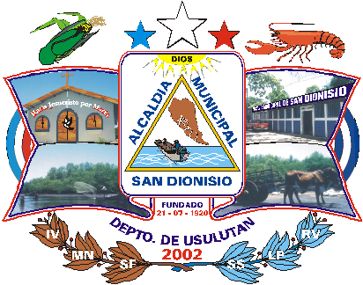
ALCALDIA MUNICIPAL DE SAN DIONISIO.-

En el año dos mil dos el Concejo Municipal, decide crear un escudo y una bandera municipal donde se simbolizan los diferentes aspectos de la cultura y tradiciones de los habitantes del municipio. En el escudo está reflejado la divinidad de Dios Todo poderoso que simbolizado por el sol ilumina la humanidad, el triángulo equilátero nos dice que ante Dios y la ley todo somos iguales al mismo tiempo que representa los tres poderes del Estado soberano de El Salvador, dentro del triángulo encontramos el croquis del municipio en lo que a territorio continental respecta y el mar con una lancha simbolizando las comunidades de territorio Insular al mismo tiempo podemos leer ALCALDÍA MUNICIPAL DE SAN DIONISIO, a los costados del rectángulo central encontramos cuatro imágenes que representan la fé religiosa mediante fotografía de la Iglesia Católica de este pueblo, el gobierno municipal mediante la fotografía de la fachada del antiguo edificio de la Alcaldía Municipal, también se representa con los bueyes y la carreta una de las actividades productivas que tradicionalmente se realizan en este municipio como es la ganadería y en el otro lado está el manglar que es una de los mayores atractivos turísticos del municipio junto a la pesca artesanal, en la parte superior está representado a través de una mazorca y una langosta, el fruto de la producción agrícola y pesquera además de tener tres estrellas con los colores de la bandera municipal que representan los tres barrios en que está dividida la zona urbana de la cabecera municipal San Dionisio y estos barrios son: El Calvario, en la zona sur, el Centro y la Parroquia en la zona norte de esta población, salida a Usulután. Abajo esta un letrero que dice Fundado 21-07-1920, fecha en que por decreto legislativo se fundó el municipio, también se lee DEPTO. DE USULUTÁN, el departamento a que pertenece este municipio y el 2002 es el año en que el gobierno municipal ordenó la creación de los símbolos municipales, representado en dos ramos de laureles uno de color café que representa los tres Cantones de tierra firme San Francisco, Mundo Nuevo e Iglesia Vieja y otro de color celeste representando los Cantones de Islas San Sebastián, La Pirrayita y Rancho Viejo, los laureles están entrelazados simbolizando la unidad y hermandad entre todas las comunidades del municipio, en sus costados están la bandera de San Dionisio y la bandera de nuestra querida nación, este terruño que llevamos dentro de nuestro corazón y que lleva el nombre de El Salvador, el hijo de Dios Todopoderoso, creador de la humanidad, que vino a este mundo a ofrecernos la salvación y vida eterna.
La bandera tiene tres colores representativos que son el Celeste, en representación del cielo que nos abriga a todos así como el color del mar que baña la costa donde se ubica este municipio; en el Blanco se simboliza la pureza de los corazones de quienes habitamos este municipio y el Rojo la sangre que corre por nuestras venas y la que fue derramada por las víctimas del conflicto armado que sufrió nuestro país desde 1980 hasta 1992 y que fue en esta población de San Dionisio, el 30 de abril de 1980, donde cayó la primera víctima inocente del conflicto.
La responsabilidad de crear los símbolos municipales recayó en el que desde entonces funge como Secretario Municipal, Licenciado Carlos Alexander Campos, por haber sido él quien identificó la necesidad de contar con estos símbolos y a la vez fue él quien hizo la propuesta, y desde el momento en que se le asignó la responsabilidad, puso a disposición del proyecto su pensamiento, ideas y creatividad hasta manifestarlo en lo que ahora tenemos como símbolos municipales de San Dionisio.

ESCUDO MUNICIPAL 2021-2024
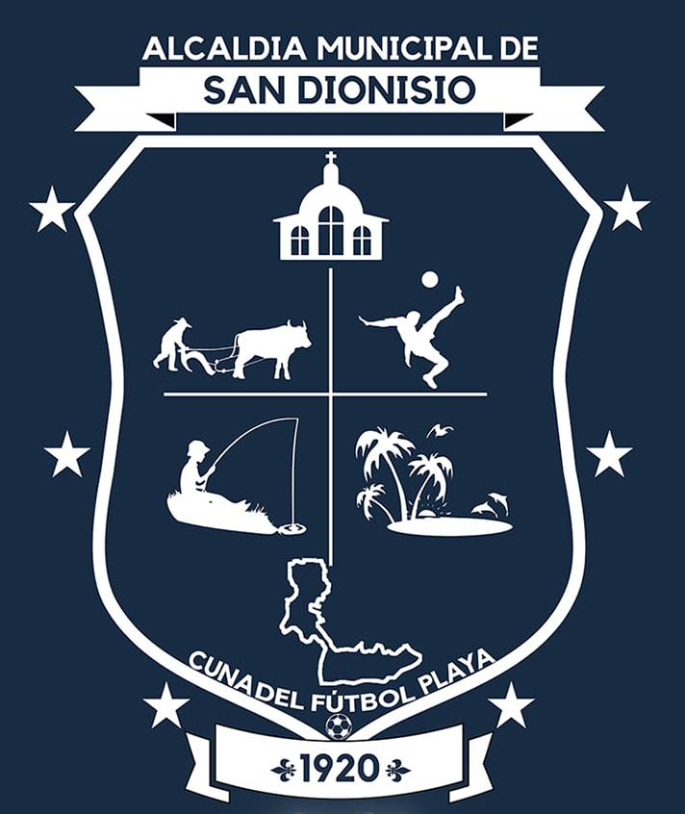

LEYENDAS DEL PUEBLO.-
En el pueblo de San Dionisio, que se encuentra hacia el Sur de la ciudad de Usulután, El Salvador, hay un lugar llamado "La Iglesia Vieja".
Cuando los españoles llegaron a nuestras tierras, ése lugar se conocía con el nombre de "Ucelucla" que en lengua indígena significa "Lugar de Tigres". Cuentan que los españoles fundaron allí un pueblo y construyeron una iglesia.
Un día en que se estaba celebrando misa, la iglesia de hundió totalmente. Algunas personas opinan que la causa del desastre fue que la iglesia estaba muy cerca del mar y allí la tierra es muy floja y como la iglesia pesaba mucho, el terreno se fue hundiendo.
Lo cierto es que la gente se llenó de miedo, como además los piratas atacaban mucho los pueblos de la costa y arrasaban con todo, decidieron abandonar sus hogares y se internaron más al norte. Allí fundaron una nueva ciudad a orillas del Río Chiquito, a la que le dieron el nombre "Usulután".
Cuentan que todos los años, para el Miércoles Santo y el Sábado Santo, a la hora en que se celebra la misa, se oye un repiqueteo de campanas que se va alejando del pueblo y se acerca al propio lugar en donde se hundió la iglesia de los primeros usuluclanes.

Censo de población y vivienda 2007.
Índices proporcionados por la Unidad de Salud San Dionisio, municipalidad de San Dionisio y departamental de educación de Usulután.

